Родина – всем матерям мать.
Береги Родину, как зеницу ока.
В старшей группе «Смайлики» прошла патриотическая неделя
«Моя страна Моя Россия»
Цель: углубить и уточнить представления о Родине – России, об истории родной страны, о государственных праздниках; расширить представление о Москве – главном городе, столице России; закрепить знания о гербе, флаге, гимне; поддерживать интерес детей к событиям, происходящих в стране, вызвать чувство гордости за ее достижения.
На протяжение недели дети знакомились с символами России, закрепляли знания во время занятий рисования и лепки (пластилинография) на тему: «Флаг России».
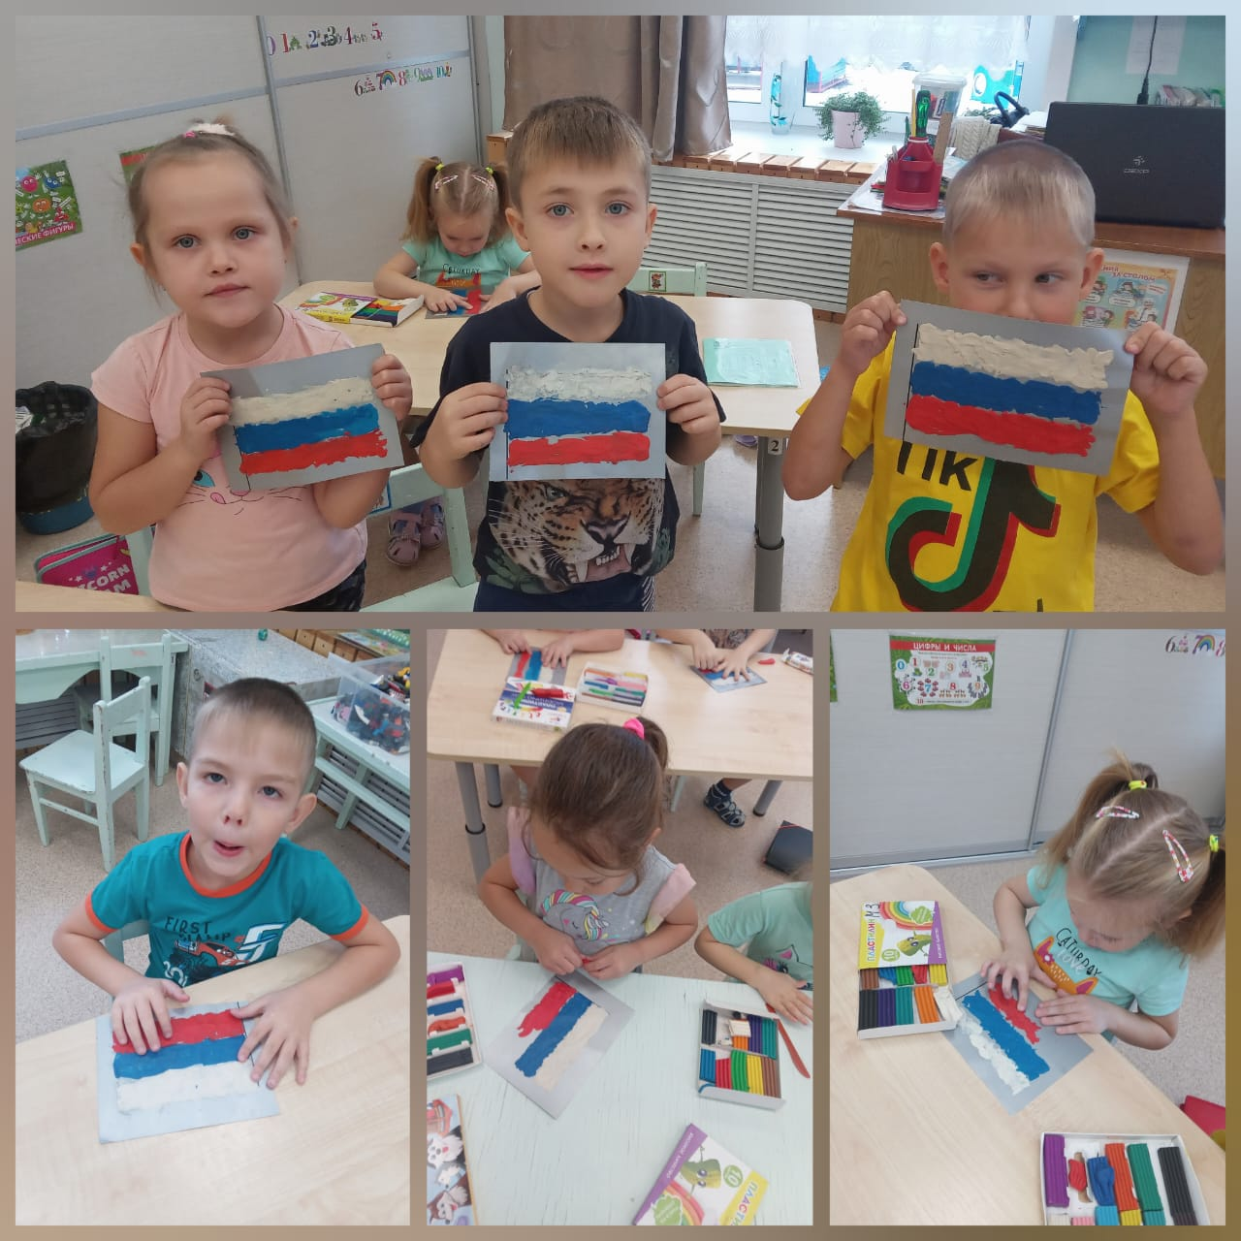

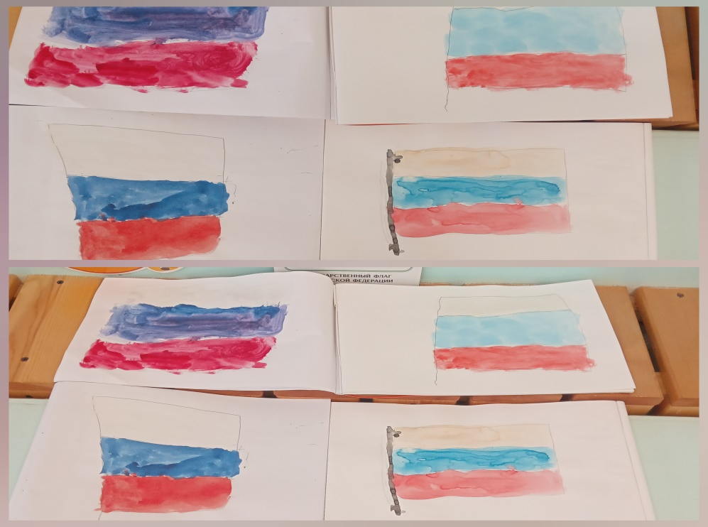
Также дети знакомились с городами нашей Родины, слушали гимн, читали стихи и рассказы, учили поговорки о нашей стране.
Рисовали русский сувенир матрёшку.
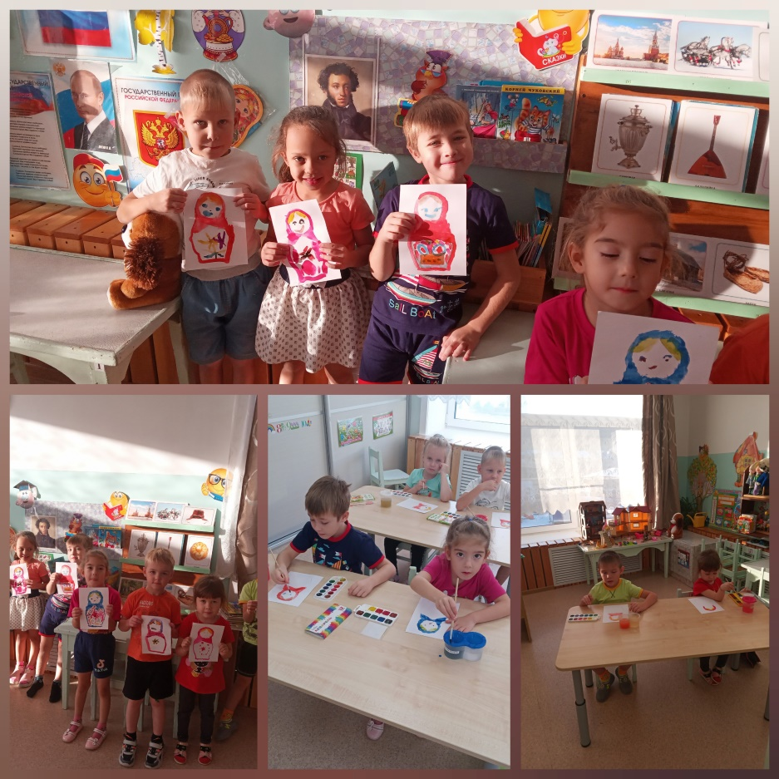
Дети с интересом участвовали в мероприятиях патриотической неделе, посвящённой нашей Родине.

